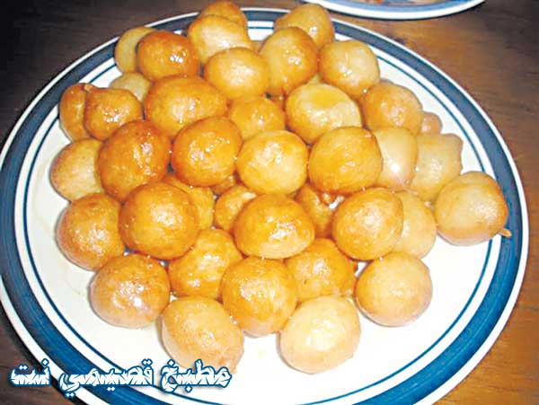

اللقيمات

المكونات- الكمية

طحين 5 أكواب

سكر ملعقتان صغيرتان

خميرة جافة 4 ملاعق صغيرة

هال ملعقة صغيرة

زيت نباتي 250غ

مكونات القطر- الكمية

سكر 8 أكواب

عصير الليمون ملعقتان صغيرتان

ماء 4 أكواب

هال مفتوح جزئيا عدد 10

زعفران منقوع في ماء الورد بحسب الرغبة

الطريقة

1. ذوّبي الخميرة والسكر وملعقتين صغيرتين من الطحين في كوب من الماء الدافئ، ثم غطي الخليط وضعيه جانبا في مكان دافئ لحوالي ربع ساعة حتى يخمر، وبعد ذلك أنخلي الطحين.

2. أخلطي الطحين في وعاء مناسب للعجن واصنعي حفرة في الوسط وصبي فيها خليط الخميرة واخلطيه بيديك، مع اضافة الماء تدريجيا حتى تصبح العجينة رخوة تشبه اللبن الرائب، مع مواصلة العجن باليد للتخلص من كتل الطحين في حال وجودها، يفضل استعمال الخفاقة الكهربائية.

3. غطي العجينة بقطعة قماش مبللة بالماء الدافئ وضعيها في فرن مقفل بعد وضع وعاء كبير تحتها يحتوي على الماء الساخن، واتركيها لمدة اربع ساعات لكي تختمر، ثم اعجني العجينة وضعي الزيت في طنجرة على النار واتركيه حتى يصبح حامياً.

4. خففي النار، وبأصابع مبللة بالماء اصنعي دوائر من العجينة واقليها بالزيت حتى تحمر.

5. غمسي اللقيمات في القطر البارد بعد مزج مكوناته واتركيها لتتشربه تماما، ثم ضعيها في المصفاة لتتخلصي من القطر الإضافي

